1. Setting 页面修改，差icon部分，清理缓存-问题保留
2. 两个language—问题保留
3. 商户－搜索  弹出闪动的问题解决不了么—解决
4. 导航修改

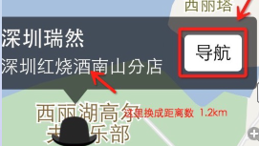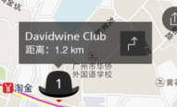 OK

1. 图标修改改大

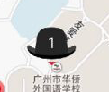 OK

1. 数字修改

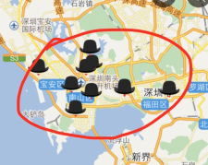 OK

1. 纪念品页面修改 OK
2. 地图遮挡问题

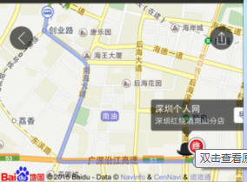 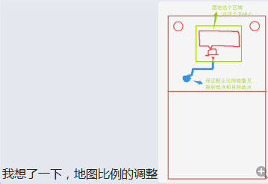没找到好的方法

1. 获取位置问题

 OK

1. 距离问题，子页 返回 地图页，然后点击下10个的时候，会有距离 OK
2. 分享关闭修改 OK
3. 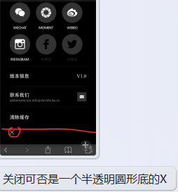 关闭增加圆圈